МИНИСТЕРСТВО ЦИФРОВОГО РАЗВИТИЯ, СВЯЗИ И МАССОВЫХ
КОММУНИКАЦИЙ РОССИЙСКОЙ ФЕДЕРАЦИИ
Ордена трудового Красного Знамени
Федеральное государственное бюджетное образовательное учреждение высшего образования
«Московский технический университет связи и информатики»

Кафедра «Сетевые информационные технологии и сервисы»



Отчёт по лабораторной работе № 2
По дисциплине
«Прикладные информационные системы»

Выполнил студент 4 курса
Группа: УБСТ2201
Макаров Валентин Евгеньевич

Москва, 2025

Лабораторная работа №2
Создание web-страницы с текстом
Для выполнения данной лабораторной работы создайте директорию lab2, а в ней, с помощью командной строки и команды: django-admin.py startproject firstwebpage создайте новый проект firstwebpage.
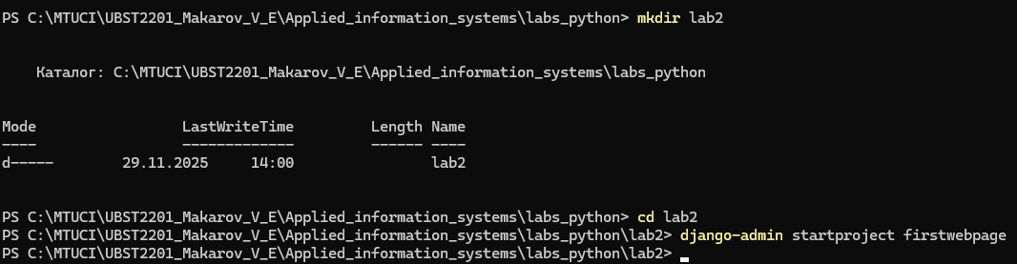
Рисунок 1 – Создание проекта firstwebpage
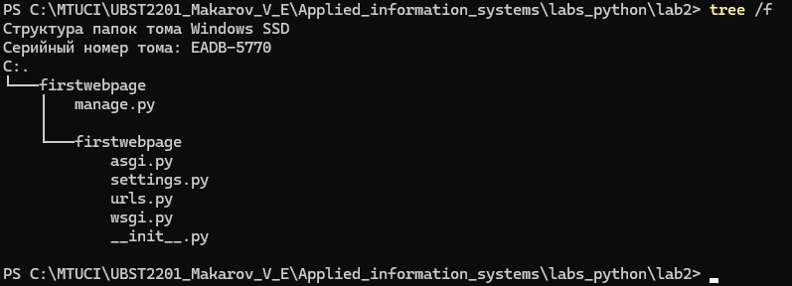
Рисунок 2 – Проверка создания проекта firstwebpage
Каждый проект в Django – это набор нескольких приложений, каждое из которых выполняет определенную задачу. Чтобы добавить в наш проект новое приложение, необходимо перейдите в созданную директорию firstwebpage и выполнить команду: python manage.py startapp app_name, где app_name – это имя подключаемого приложения.
Вам необходимо подключить приложение flatpages. Это приложение позволяет вам управлять статическими страницами через интерфейс администратора Django и указывать шаблоны для таких страниц с помощью шаблонной системы Django.

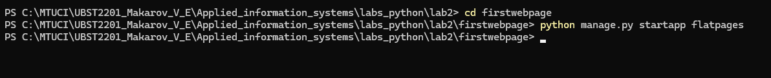
Рисунок 3 – Подключение приложения flatpages
В начале работы над новым проектом необходимо задать базовые настройки, например, задать имя базы данных и создать ее таблицы (см. Лабораторную работу №1), а также добавить нужные приложения в проект.
В файле settings.py у переменной DATABASES есть внутренний словарь с ключами ENGINE и NAME. Для параметра NAME установлено следующее значение:
'NAME': os.path.join(BASE_DIR, 'makarov_django_firstwebpage_project.sqlite3').
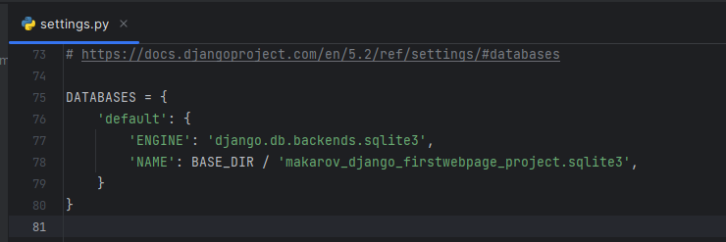
Рисунок 4 – Настройка имени БД в переменной DATABASES в файле settings.py
Чтобы создать таблицы базы данных, необходимо перейти в директорию проекта Django и через командную строку выполнить команду:
python manage.py migrate
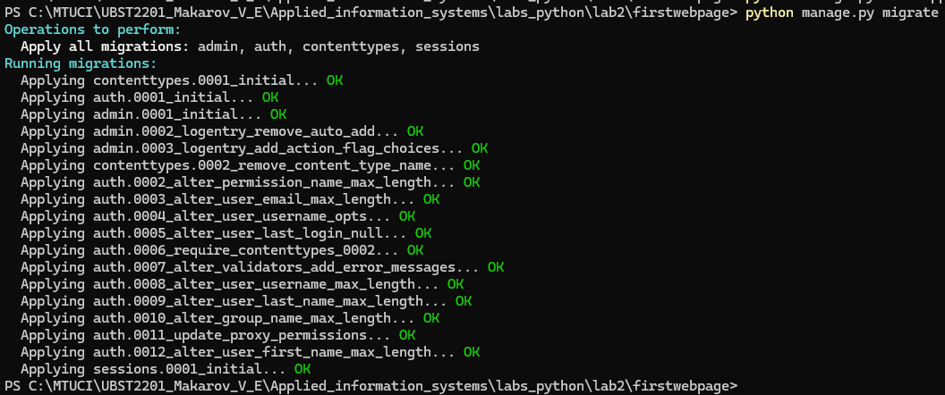
Рисунок 5 – Создание таблиц БД
Чтобы добавить приложение flatpages в ваш проект, откройте файл settings.py, найдите кортеж INSTALLED_APPS и добавьте в конец элемента строку 'flatpages'.
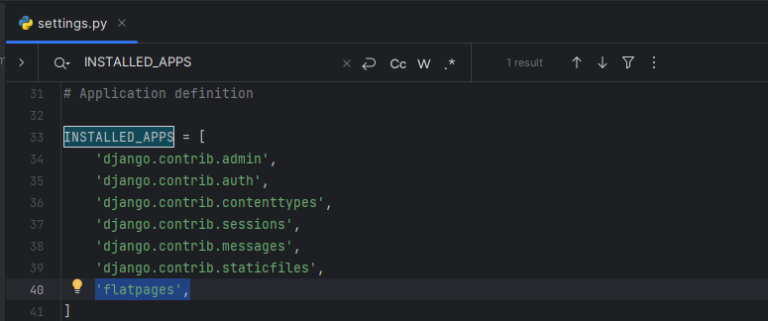
Рисунок 6 – Добавление flatpages в список приложений
Перед началом работы с файлом urls.py необходимо импортировать views нашего приложения:
from flatpages import views
Для будущей страницы создайте новый адрес в файле urls.py:
urlpatterns = [
path('admin/', admin.site.urls),
path('', views.home, name='home'),
]
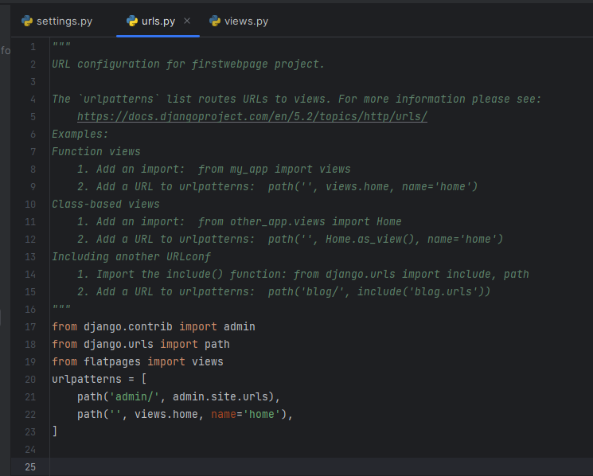
Рисунок 7 – Файл urls.py
Второй аргумент, передаваемы в функцию, указывает на то, что функция представления, которая будет обрабатывать запросы по этому адресу, находится в файле views и называется home.
Для того, чтобы в будущем при обращении генерировался ответ, необходимо создать функцию home в файле views.py в директории flatpages.
from django.http import HttpResponse
def home(request):
return HttpResponse(u'Привет, Мир!', content_type="text/plain")
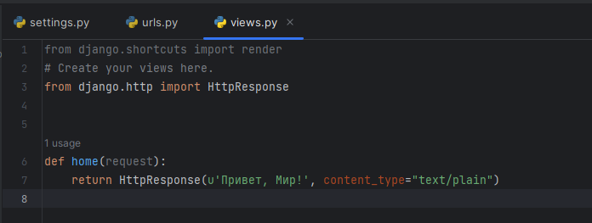
Рисунок 8 – Файл views.py
Сначала происходит импортирование специального класса HttpResponse, любая функция представления должна возвращать переменные, где хранятся представители именно этого класса или класса, наследующего HttpResponse. В данном случае функция представления home является типичными примером представлений в Django – она принимает на входе объект запроса и возвращает на выходе объект ответа. В нашем случае в теле объекта ответа будет находится простая строка 'Привет, Мир!', а в качестве типа ответа указан простой текст. Теперь можно зайти на страницу по адресу http://127.0.0.1:8000/ и посмотреть результат.
Чтобы переход на веб-страницу был возможен в принципе, необходимо запустить веб-сервер.
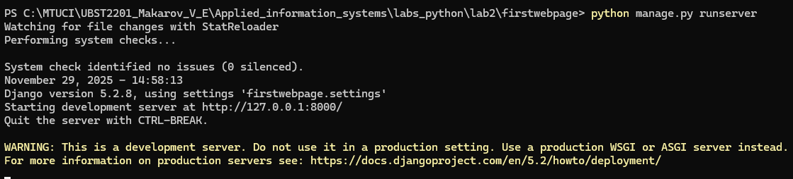
Рисунок 9 – Запуск веб-сервера
Теперь можно перейти по адресу http://127.0.0.1:8000/ (или http://localhost:8000/, поскольку localhost = 127.0.0.1).
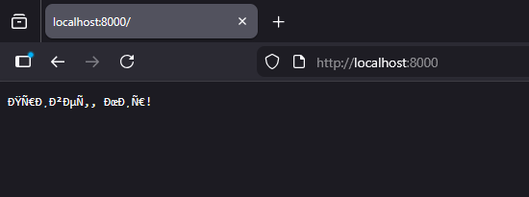
Рисунок 10 – Сообщение «ÐŸÑ€Ð¸Ð²ÐµÑ‚, ÐœÐ¸Ñ€!»
Строка отобразилась некорректно – вместо нужного текста набор случайных символов. Предположительно системой была выбрана некорректная кодировка.
Решение – указать в функции «home» использование конкретной кодировки (например, UTF-8).
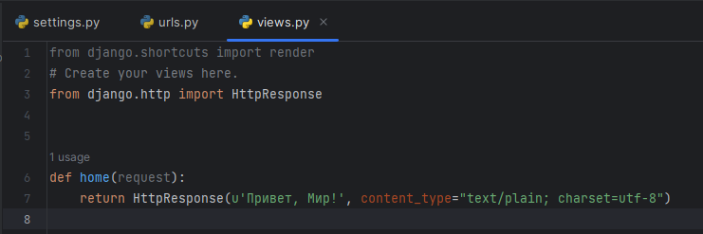
Рисунок 11 – Указание кодировки UTF-8
После внесения изменений в функцию следует обновить страницу для проверки.
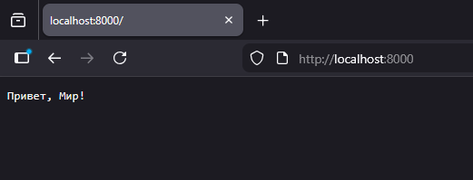
Рисунок 12 – Сообщение «Привет, Мир!»
На этот раз сообщение отобразилось корректно.
Задание:
- Сделайте так, чтобы по адресу http://127.0.0.1:8000/hello/ возвращался тот же самый текст;
- Уберите указание типа возвращаемого ответа (если классу HttpResponse напрямую не указать тип ответа, то будет выставлено значение по умолчанию). Сравните полученные результаты.
В файл urls.py необходимо добавить путь «/hello/»:
path('hello/', views.hello, name='hello'),
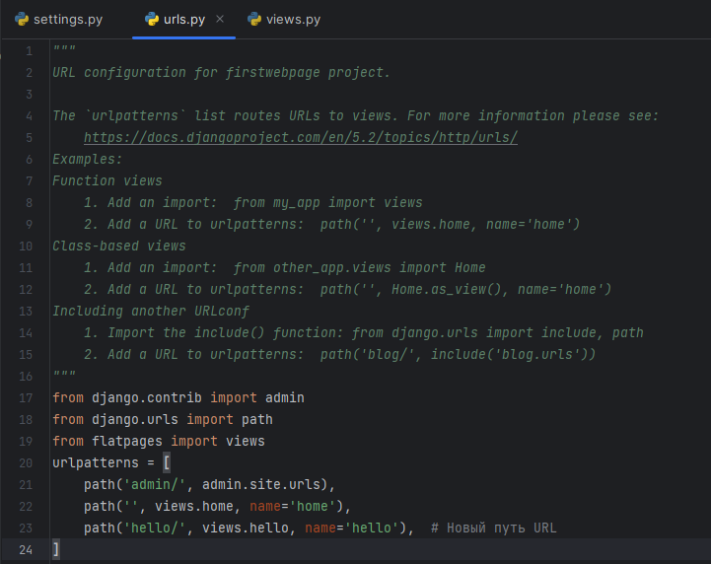
Рисунок 13 – Добавление нового пути в urls.py
В файле views.py в ранее созданной функции «home» убрать указание типа объекта:
def home(request):
return HttpResponse("Привет, Мир!")
В том же файле создать новую функцию:
def hello(request):
return HttpResponse("Привет, Мир!")
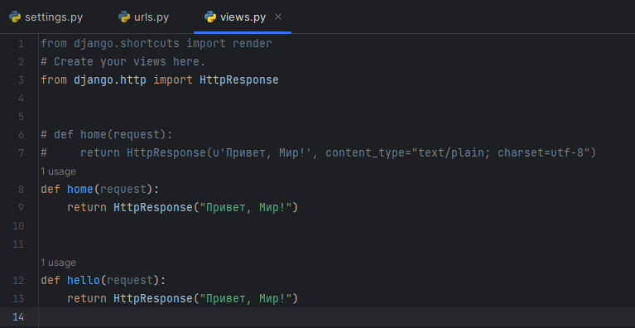
Рисунок 14 – Редактирование views.py
Далее осуществляется переход на страницу http://localhost:8000/hello/ для проверки её доступности.
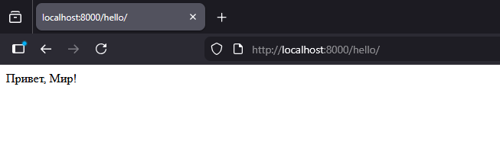
Рисунок 15 – Страница http://localhost:8000/hello/ с сообщением «Привет, Мир!»
Произошло заметное изменение в оформлении страницы: фон стал белым, текст – чёрным.

Работа с шаблонами в Django
Шаблон в Django представляет собой строку текста, предназначенную для отделения представления документа от его данных. В шаблоне могут встречаться маркеры и простые логические конструкции (теги), управляющие отображением документа. Обычно шаблоны применяются для создания HTML-разметки, но в Django они позволяют генерировать документы в любом текстовом формате. Шаблон – это основа будущей HTML-разметки, которая должна быть заполнена теми данными, которые будут переданы в шаблон. Данные, которые необходимо внести в шаблон, называются контекстом, а процесс, когда данные вносятся в шаблон, называется рендерингом.
Создайте папку templates в директории flatpages.
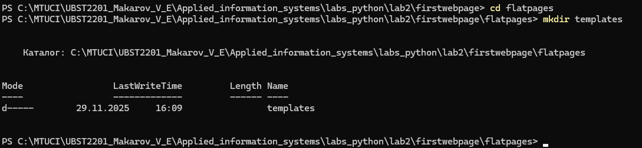
Рисунок 16 – Создание директории templates
Затем, в папке templates создайте файл index.html со следующим кодом:
<!DOCTYPE html>
<html>
<head>
<title>Привет, Мир!</title>
</head>
<body>
<h1>Привет, Мир!</h1>
<h2>Это учебный сайт, с его помощью будут изучены технологии
python/django, html/css.</h2>
<h3>Как видите, здесь используются заголовки различных
уровней.</h3>
<p>Здесь есть маркированный список:</p>
<h4>
<ul>
<li>Элемент 1;</li>
<li>элемент 2;</li>
<li>элемент 3;</li>
<li>последний элемент.</li>
</ul>
</h4>
<p>И нумерованный список:</p>
<h4>
<ol>
<li>Элемент 1;</li>
<li>элемент 2;</li>
<li>элемент 3;</li>
<li>последний элемент.</li>
</ol>
</h4>
<p>И даже таблица:</p>
<table style="border: none">
<thead>
<tr>
<th>Столбик 1</th>
<th>Столбик 2</th>
<th>Столбик 3</th>
<th>Столбик 4</th>
</tr>
</thead>
<tr>
<td>Строка 1 Столбец 1</td>
<td>Строка 1 Столбец 2</td>
<td>Строка 1 Столбец 3</td>
<td>Строка 1 Столбец 4</td>
</tr>
<tr>
<td>Строка 2 Столбец 1</td>
<td>Строка 2 Столбец 2</td>
<td>Строка 2 Столбец 3</td>
<td>Строка 2 Столбец 4</td>
</tr>
<tr>
<td>Строка 3 Столбец 1</td>
<td>Строка 3 Столбец 2</td>
<td>Строка 3 Столбец 3</td>
<td>Строка 3 Столбец 4</td>
</tr>
<tr>
<td>Строка 4 Столбец 1</td>
<td>Строка 4 Столбец 2</td>
<td>Строка 4 Столбец 3</td>
<td>Строка 4 Столбец 4</td>
</tr>
<tr>
<td>Строка 5 Столбец 1</td>
<td>Строка 5 Столбец 2</td>
<td>Строка 5 Столбец 3</td>
<td>Строка 5 Столбец 4</td>
</tr>
</table>
</body>
</html>
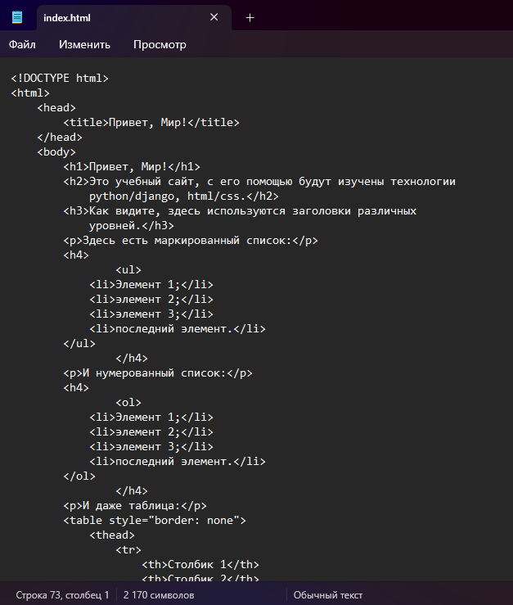
Рисунок 17 – Файл index.html
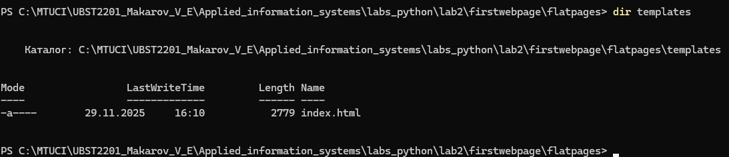
Рисунок 18 – Файл index.html в директории templates
Теперь созданный html-файл необходимо подключить к функции-представлению home, чтобы вместо простого текстового ответа приходил html-документ. Для этого в файле views.py, который находится в директории flatpages, добавьте операции импортирования:
from django.shortcuts import render
from django import template
А функцию-представление home изменим следующим образом:
def home(request):
return render(request, 'templates/index.html')

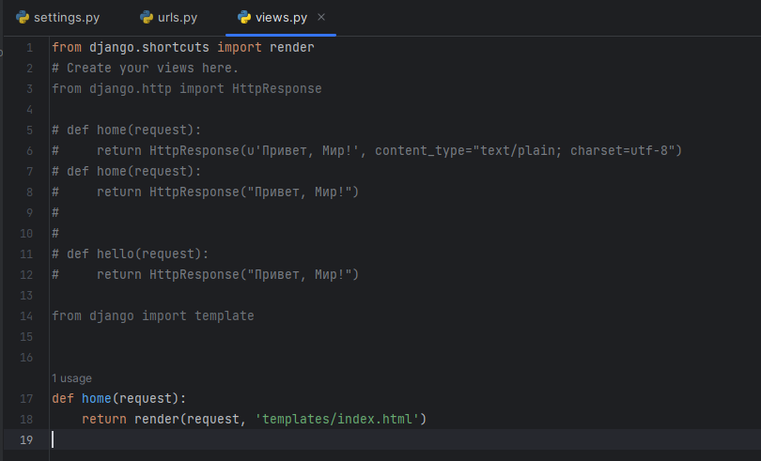
Рисунок 19 – Обновлённый файл views.py
Pycharm подсвечивает «from django import template» серым цветом – это означает, что в настоящий момент этот импорт нигде не используется.

Также, для того, чтобы файл index.html был найден в директории templates, необходимо в файле settings.py изменить поле DIRS кортеже TEMPLATES. Поле DIRS должно содержать адрес директории, в которой располагается файл index.html, например:
'DIRS': [os.path.join(BASE_DIR, 'flatpages'),],
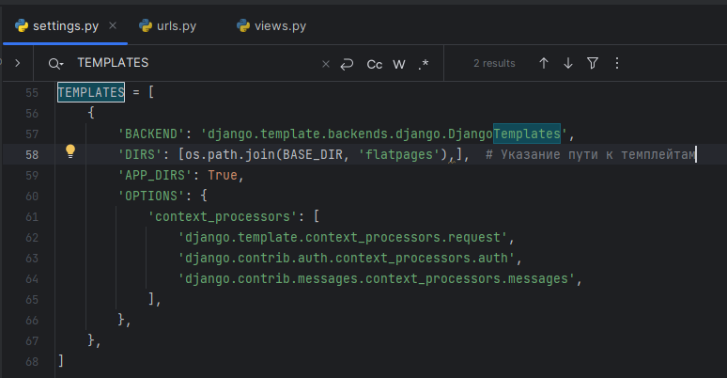
Рисунок 20 – Указание расположения templates в settings.py
Представление и шаблон готовы. Для того, чтобы посмотреть изменения, перезагрузите страницу с адресом http://127.0.0.1:8000/, если сервер запущен.
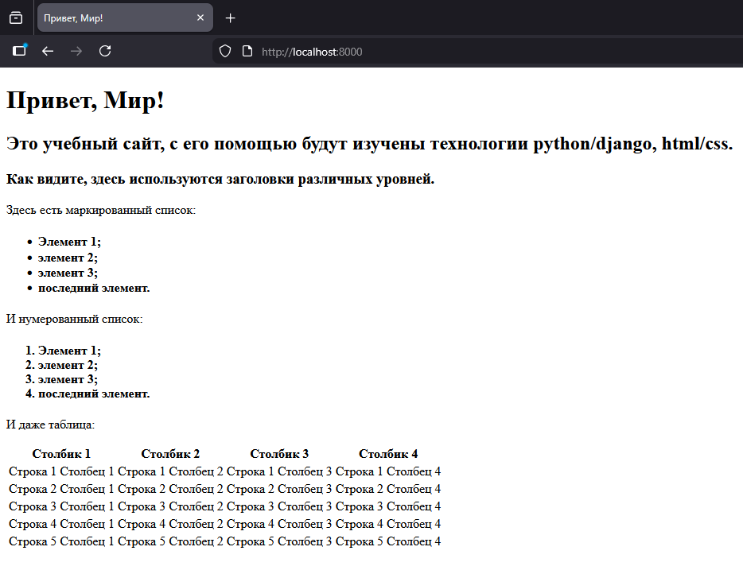
Рисунок 21 – HTML страница
Задание:
- Добавьте к созданной таблице 2 строки и 2 столбца;
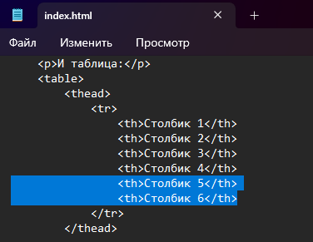
Рисунок 22 – Добавление двух столбцов
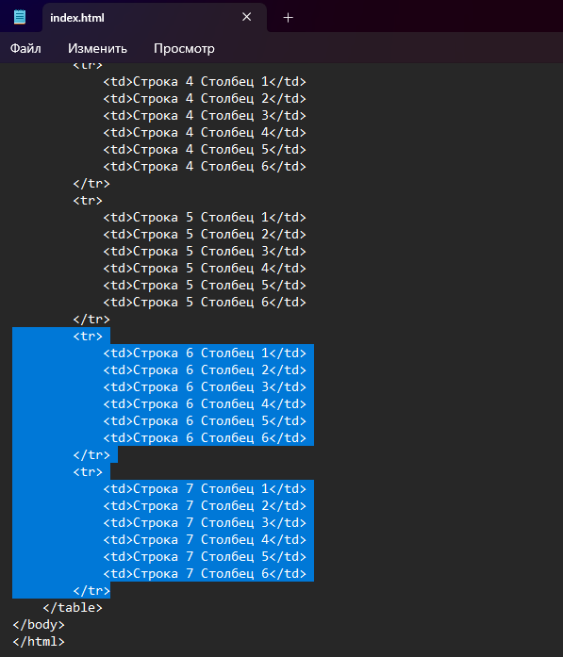
Рисунок 23 – Добавление двух строк
- Добавьте границы для таблицы;
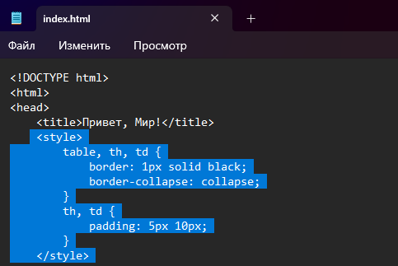
Рисунок 24 – Добавление границ для таблицы
- Сделайте заголовки списков (нумерованного и маркированного) подзаголовками четвертого уровня;
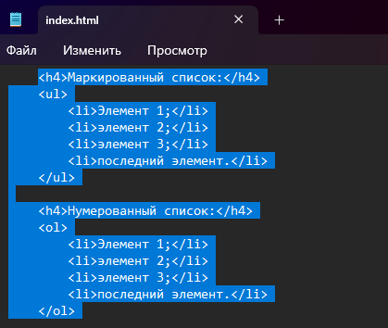
Рисунок 25 – Заголовки четвёртого уровня
- Создайте абсолютно идентичный шаблон, изменив только название на «static_handler.html». В следующих заданиях при выполнении этой лабораторной работы изменяйте именно этот файл.
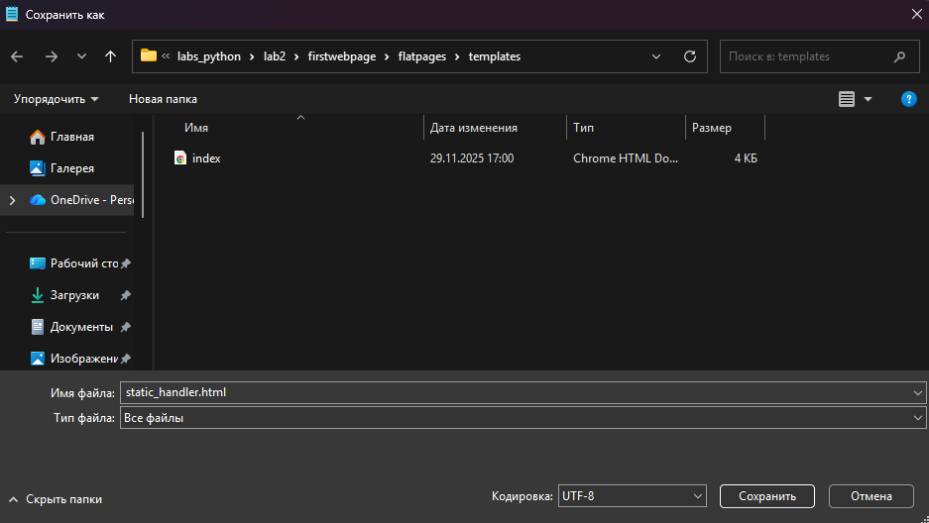
Рисунок 26 – Сохранение идентичного шаблона с названием «static_handler.html»
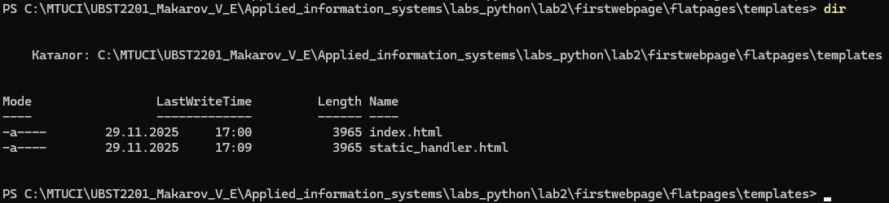
Рисунок 27 – Имеющиеся шаблоны в директории «templates»
Настройка обработки статичных файлов для Django
Django-разработчики в основном работают с динамической частью приложения – представлениями и шаблонами, которые чаще всего изменяют свое содержимое при каждом запросе (например, страница профиля /profile/ будет у каждого пользователя разная, хотя каркас у всех будет одинаковым). Но web-приложения содержат и другую часть: статические файлы (изображения, CSS, Javascript и др.), которые не требуют никакой программной обработки. Для них нет потребности в рендеринге, они не зависят от содержимого базы данных. При каждом запросе к такому веб-серверу достаточно просто вернуть их прямо такими, какими их сохранили в последний раз.
Для того, чтобы придать документу стиль в соответствии с макетом, будем использовать CSS (формальный язык описания внешнего вида документа, написанного с использованием языка разметки). Создайте папку static в директории flatpages, а в ней файл index.css с кодом:
body {
background: #1abc9c;
font-family: Tahoma, Arial, sans-serif;
color: #333;
}
table {
border-collapse: collapse;
}
p, h4 {
font-size: 20px;
margin-bottom: 0;
}
h4 {
font-size: 14px;
}
ul, ol {
margin: 0;
}
table tr td {
padding: 5px;
}
table {
width: 100%;
}

img {
height: 30px;
width: auto;
}
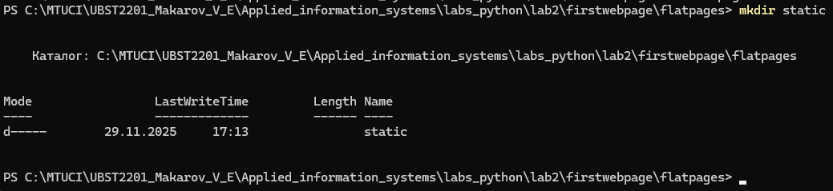
Рисунок 28 – Создание директории static
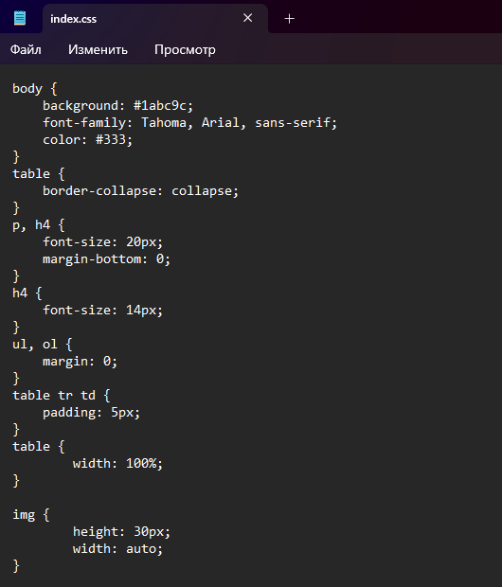
Рисунок 29 – Файл index.css
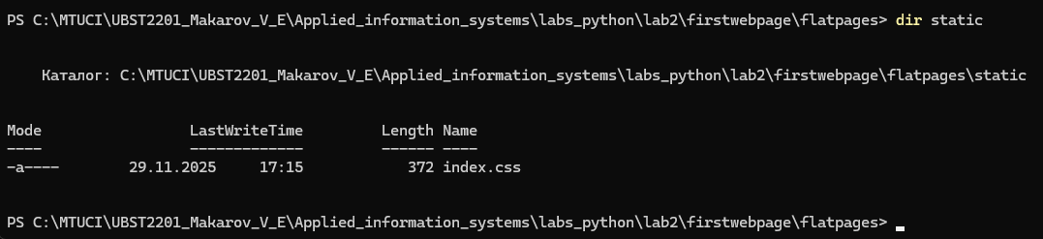
Рисунок 30 – Файл index.css в директории static
После этого в файл страницы static_handler.html во внутрь тега <head> вставьте тег подключения css-скрипта:
<link rel="stylesheet" href="{{ STATIC_URL }}/static/index.css">
STATIC_URL – переменная, объявленная в файле settings.py.
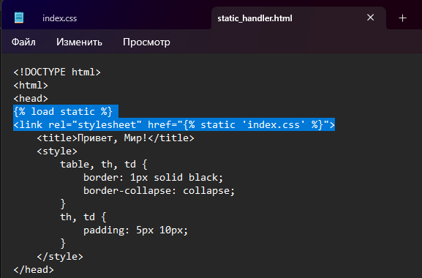
Рисунок 31 – Тег подключения css-скрипта в файле static_handler.html
Свойство background задает фоновый цвет для элемента, в данном случае цвет задан в формате HEX (то есть три идущих подряд двузначных шестнадцатеричных числа).
Свойство font-family задает семейство шрифтов, которые будут применены к элементам.
Свойство color задает цвет шрифта.
Свойства border-collapse, font-size, margin и padding и дальнейшие применяемые свойства остаются на самостоятельное изучение.
Когда перед фигурными скобками указано несколько элементов через запятую, значит стиль применится ко всем перечисленным элементам.
Задание:
- Установите для заголовка первого уровня шрифт с засечками;
Для этого в файл index.css необходимо добавить:
h1 {
font-family: serif;
}
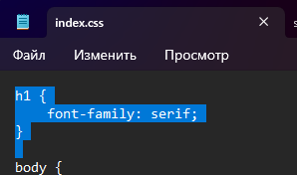
Рисунок 32 – Установка семейства шрифтов с засечками для заголовка первого уровня
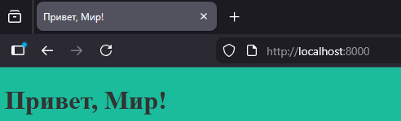
Рисунок 33 – Шрифт с засечками
- Добавьте картинку и сделайте ее высотой 30px;
В файле index.css за это отвечает следующий блок:
img {
height: 30px;
width: auto;
}

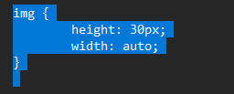
Рисунок 34 – Указание высоты картинки
В static_handler.html необходимо указать путь к картинке, которая должна быть отображена на веб-странице:
<img src="{% static 'picture.jpg' %}" alt="demo">
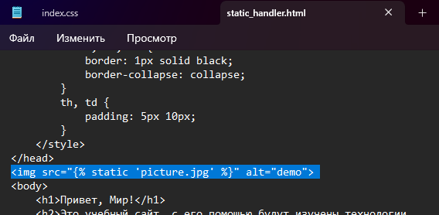
Рисунок 35 – Путь к картинке
Картинка должна находиться в папке static.
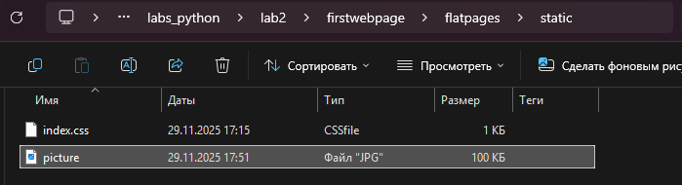
Рисунок 36 – Содержимое директории static
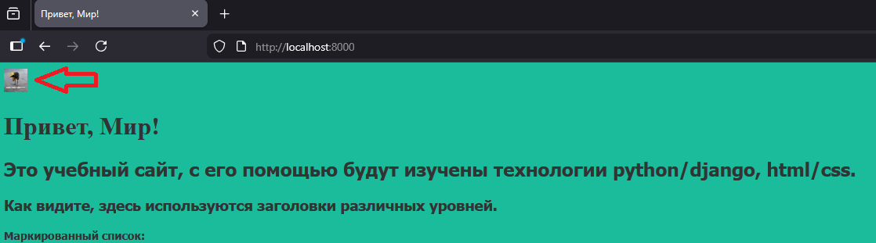
Рисунок 37 – Отображение картинки на веб-странице

- Измените размер шрифта для подзаголовков четвертого уровня;
В index.css размер шрифта для подзаголовков четвертого уровня определяется в этом блоке:
h4 {
font-size: 14px;
}
Например, если требуется размер шрифта 24, в блок вносятся следующие изменения:
h4 {
font-size: 24px;
}
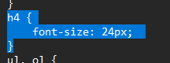
Рисунок 38 – Настройка размера шрифта

- Сделайте ширину таблицы на 100% экрана;
Значение ширины таблицы задаётся в блоке:
table {
width: 100%;
}
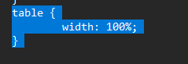
Рисунок 39 – Настройка ширины таблицы
После выполнения описанных выше действий страница выглядит следующим образом:
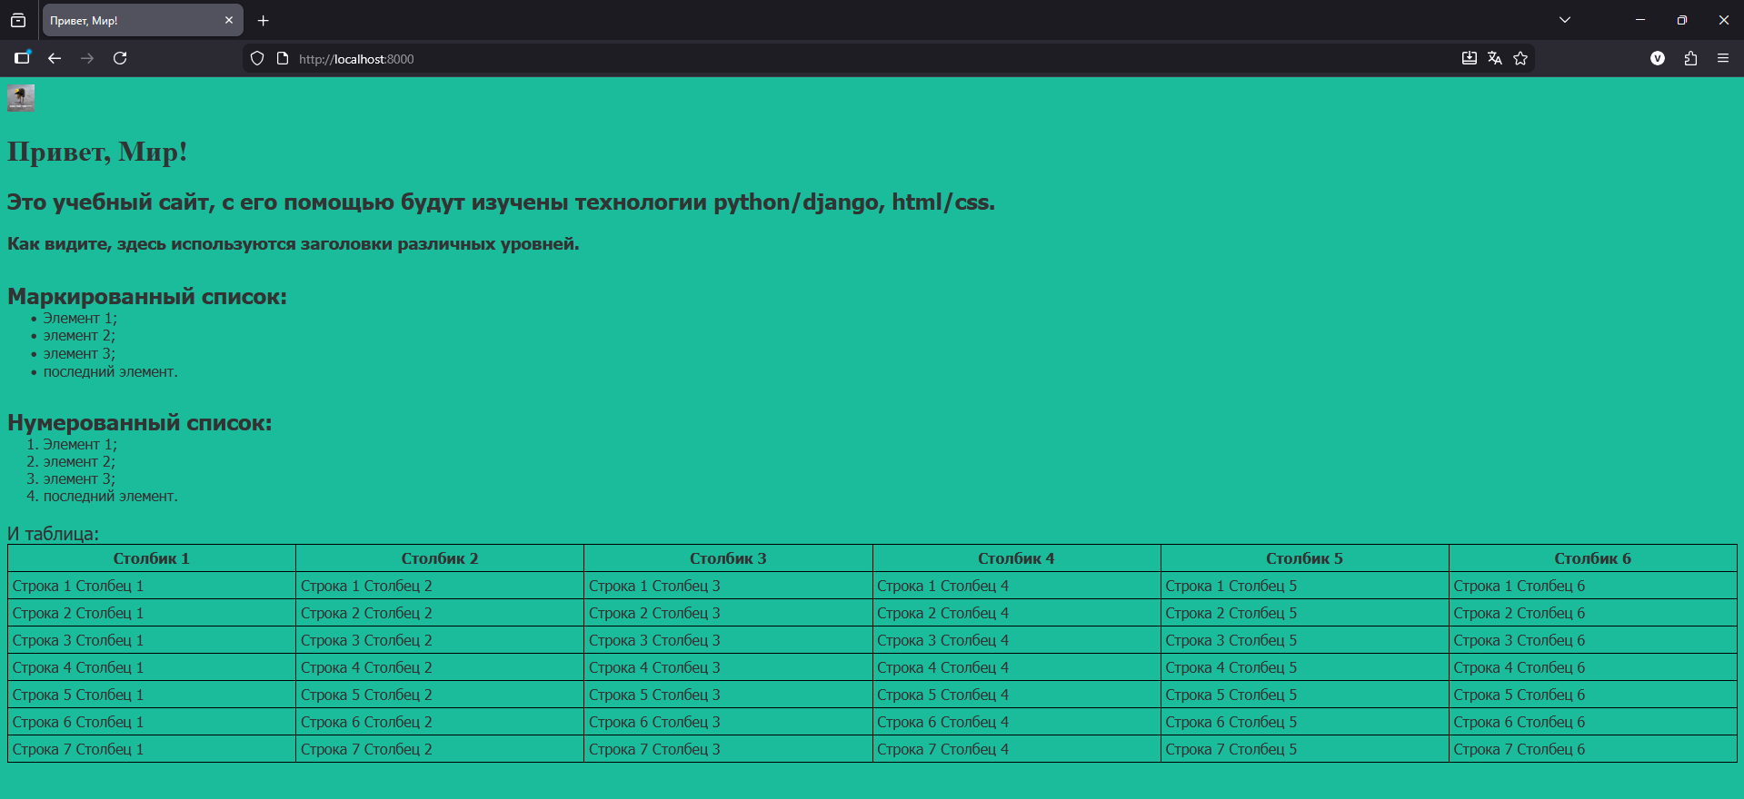
Рисунок 40 – Финальная версия HTML/CSS страницы
- Загрузите ваш проект на любой гит-репозиторий (GitHub, GitLab, Google Code, Bitbucket и т.п.).
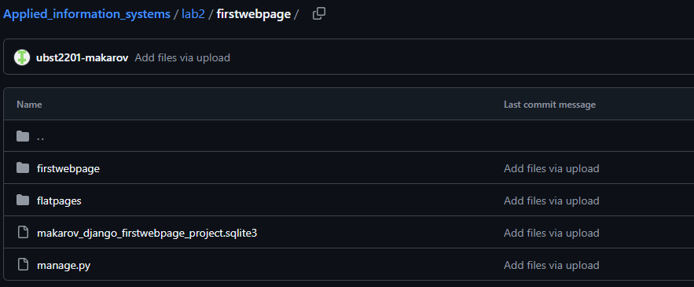
Рисунок 41 – Выгруженный проект на GitHub

Ссылка на репозиторий:
https://github.com/ubst2201-makarov/Applied_information_systems

